Ecualizador y Sintetizador Musical
Un ecualizador es un dispositivo electrónico utilizado para modificar las características de alguna señal auditiva, resaltando o atenuando la intensidad de cada una de las bandas de frecuencia que componen la señal; un ecualizador puede ser utilizado para comprimir señales auditivas atenuando completamente las bandas de frecuencia muy con poco aporte. Un ecualizador está constituido por una cantidad determinada de filtros colocados en paralelo a los cuales entra la señal original, la salida del ecualizador se constituye por la suma de la señal de salida de cada uno de los filtros. En la figura 1 se muestra un ecualizador de 4 bandas uniformes, cada filtro está seguido de un amplificador/atenuador para luego sumarse con la señal proveniente de los demás filtros:
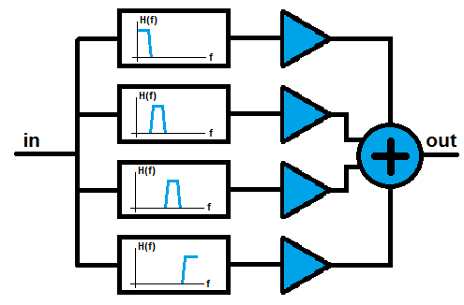
En la figura 2 se muestra una señal muestreada a 8KHz pasada por un ecualizador de 10 bandas uniformes, nótese como la banda de menor frecuencia ha sido totalmente atenuada y las dos bandas de mayor frecuencia han sido resaltadas:
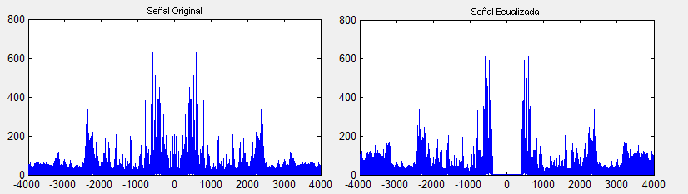

Sintetizador Musical
Un sintetizador es un dispositivo electrónico utilizado para generar música de forma artificial, puede definirse como un instrumento musical electrónico. Algunos de ellos son capaces de generar sonidos exactamente iguales a los de ciertos instrumentos musicales; una modalidad sencilla de estos dispositivos es capaz de generar tonos auditivos logrados por medio de la reproducción de ondas sinusoidales de cierta duración y frecuencia de muestreo, las notas musicales reproducidas vienen dadas por la frecuencia de cada sinusoide. Los valores de frecuencia para las octavas de cada nota musical están presentes en la siguiente tabla:
Notas | Frecuencia (octavas)
La | 55.00 | 110.00 | 220.00 | 440.00 | 880.00
La# | 58.27 | 116.54 | 233.08 | 466.16 | 932.32
Si | 61.74 | 123.48 | 246.96 | 493.92 | 987.84
Do | 65.41 | 130.82 | 261.64 | 523.28 | 1046.56
Do# | 69.30 | 138.60 | 277.20 | 554.40 | 1108.80
Re | 73.42 | 146.84 | 293.68 | 587.36 | 1174.72
Re# | 77.78 | 155.56 | 311.12 | 622.24 | 1244.48
Mi | 82.41 | 164.82 | 329.64 | 659.28 | 1318.56
Fa | 87.31 | 174.62 | 349.24 | 698.48 | 1396.96
Fa# | 92.50 | 185.00 | 370.00 | 740.00 | 1480.00
Sol | 98.00 | 196.00 | 392.00 | 784.00 | 1568.00
Sol# | 103.83 | 207.66 | 415.32 | 830.64 | 1661.28
Tabla 1: Valores de frecuencia para las notas musicales. El sintetizador realizado en MATLAB es capaz de reproducir los valores en amarillo y el sintetizador realizado en LabVIEW reproduce los valores en amarillo y en verde. Los sintetizadores se pueden descargar en la sección “Simuladores”
Cada valor de frecuencia se obtiene al multiplicar el valor anterior por 2^{1/12}:
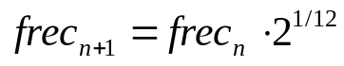
Aplicando la ecuación 1 al valor para la primera octava de “Fa#” se obtiene el valor de frecuencia de “Sol”:
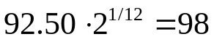
Generalizando la ecuación 1 se obtiene:
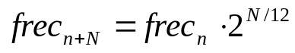
Si se aplica la ecuación 3 al valor para la primera octava de “La” con N=7 se obtiene el valor de frecuencia de “Mi”:
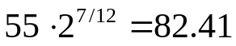
Como puede observarse en la tabla 1, si se duplica el valor de frecuencia de una nota musical, se obtendrá el valor de frecuencia de la misma nota pero para la siguiente octava, esto se demuestra por medio de la ecuación 3 con N=12:
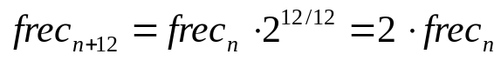
Para lograr generar y escuchar un tono de duración 0.5 segundos y con frecuencia de 440Hz en el software MATLAB basta con las siguientes instrucciones:
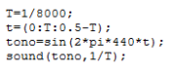
Y para lograr generar en LabVIEW este mismo tono basta con el siguiente diagrama:
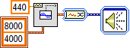

Autoevaluación
- Si una señal musical es procesada con un ecualizador, ¿qué frecuencias deben acentuarse si se desea resaltar el sonido de una guitarra eléctrica? ¿y cuáles deben atenuarse si desea suprimir la voz del cantante?
R- Instrumentos como la guitarra eléctrica tienen un sonido agudo, por lo cual son asociados con frecuencias altas. Para suprimir la voz del cantante basta con suprimir las frecuencias por debajo de 2KHz; si el ecualizador lo permite, pueden conservarse las frecuencias por debajo de 150Hz para evitar suprimir sonidos de instrumentos graves.

Simuladores

